听，毒果报杀猪般的哀嚎...

原创 有里儿有面 [有理儿有面](javascript:void(0);)

**有理儿有面**

微信号 youli-youmian

功能介绍 你说是不是

2021-05-16[原文](https://mp.weixin.qq.com/s?__biz=Mzg3MjEyMTYyNg==&mid=2247530360&idx=1&sn=012ed3279774ed778970463fe0da9caa&chksm=cef6230df981aa1b18b00d330a7ab7ca83386d4685d6c45df5cc24e57090cfd1f7cd04c62346&scene=27#wechat_redirect&cpage=37) 发表于

收录于合集





**全文共3745字，图片26张，预计阅读时间为10分钟。**

**文章首发于“有理儿有面”（youli-youmian），欢迎大家在朋友圈和微信群转发。**

**公众号及其他平台转载请在后台留言。**



▼

5月14日，反中乱港黄媒毒果报发出了“我要死”的哀嚎：

当天17时03分，台湾毒果报突然对外发布总编辑陈裕鑫给读者的一封信，宣布5月17日出刊最后一次报纸后，5月18日起将停刊！

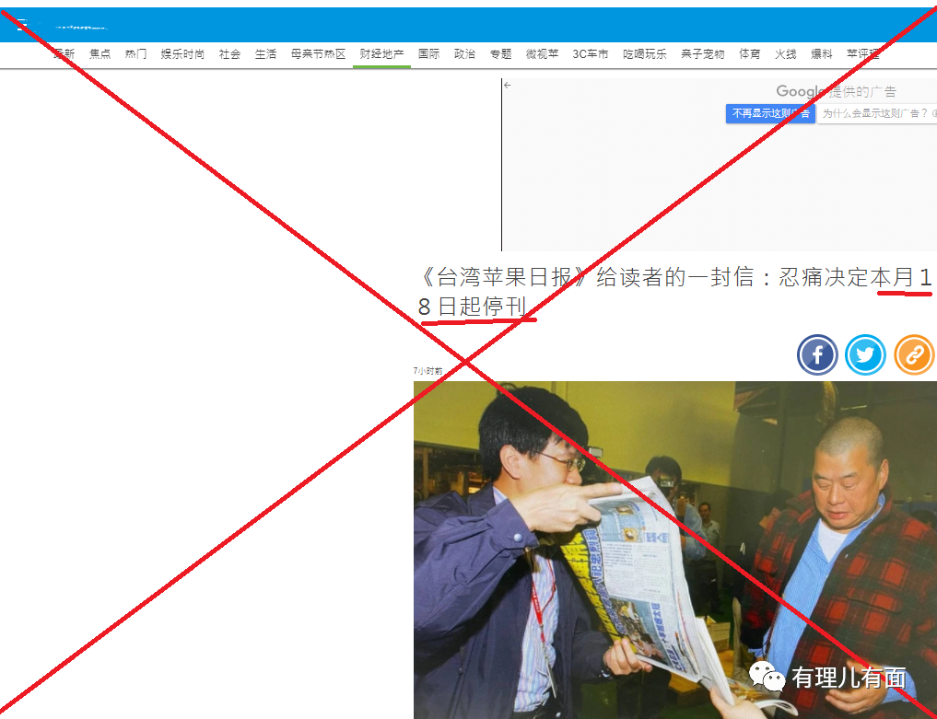

当晚19时41分，香港特区紧接着对外发布新闻公报称，保安局局长根据香港国安法第43条实施细则附表3发出冻结财产的书面通知，冻结黎智英持有的壹传媒有限公司（香港交易所股份代号︰282）的股份，以及其拥有的三间公司于本地银行帐户内的财产。

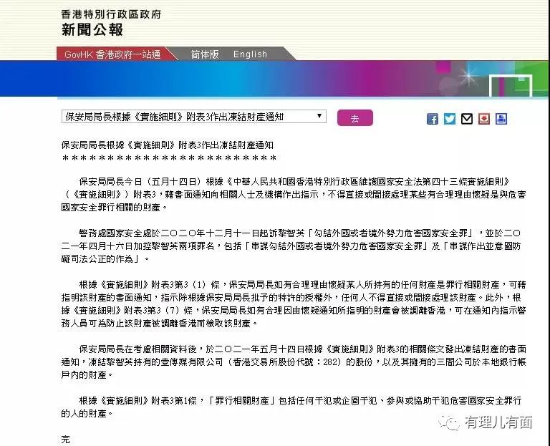

据港媒东网披露，本次冻结涉及壹传媒黎智英持有的壹传媒71%股份，估计超过3亿港元，特区政府已去信中央结算有限公司，要求停止黎智英持有的股份进行实体买卖。



这招痛打落水狗，时机拿捏之恰当，出招之精确，让人不由得拍案叫好！痛快！！

台湾毒果报为啥会停刊？

陈裕鑫信中有解释：“Google、Facebook等数位平台的垄断，造成广告资源的大量流失”，对台湾毒果纸媒运营报造成了“沉痛打击”。哦，不仅没有得到粑粑的政治黑金，还被抢去了口粮，凄惨的丧家之犬！言之凿凿的为美国而战，怎么会给抛弃打脸了呢？

台湾毒果报沦落到要停刊的境地，蔡英文当局怎么没给支撑？这个独婆子可是口口声声要支撑起香港“民主”！

陈裕鑫透露出难言之隐，台湾毒果报“是不问蓝绿、只问是非”的报纸，俨然一副不为三斗米折腰的“高贵”和“公义”，摆出了不依靠蔡英文的装模作样。

真实情况是这样吗？不是，它们是在遮掩摇乞蔡英文当局被再砍一刀的鲜血淋漓：

4月28日，港媒东网曾报道，壹传媒于4月在台湾叫卖毒果报，后因蔡英文当局操控的台湾绿媒压价太低未达成交易，双方已于4月28日签署了有关谅解备忘录的终止通知。



台湾网媒“上报”进一步披露，蔡英文当局“邀请”的三个买家均出价不到3亿元新台币，与原本黎智英预估在8亿到12亿元新台币（约合1.86亿到2.79亿元人民币）的价位相去甚远，而且还要求台湾毒果报先进行裁员用资金安置好了再谈买卖...

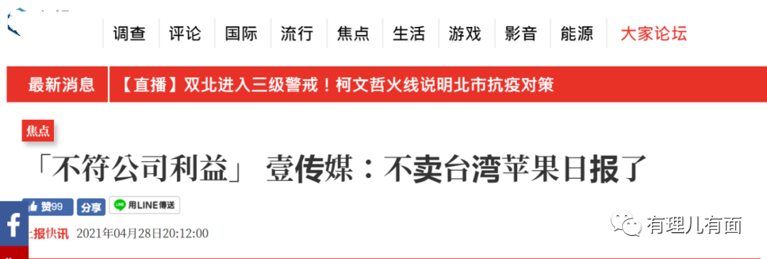

被美国粑粑抢去流量，被蔡英文再砍一刀，陈裕鑫等人胸中怒火却无从发泄，只好把攫取的目光瞄准报社自家“手足”：

5月14日当天，陈裕鑫写信给旗下员工，表示此次停刊，将“不得已”要裁员326人！



对于这“事发突然”的随意裁员，台湾毒果报工会理事长陈嘉恩以及普通员工非常愤怒。5月15日，工会对外发表声明，谴责资方借裁员弱化工会，已违反《大量解雇劳工保护法》及《工会法》等相关法律，呼吁资方公平、公正、合理处理裁员、赔偿和员工安置问题，否则将进行“抗争”！

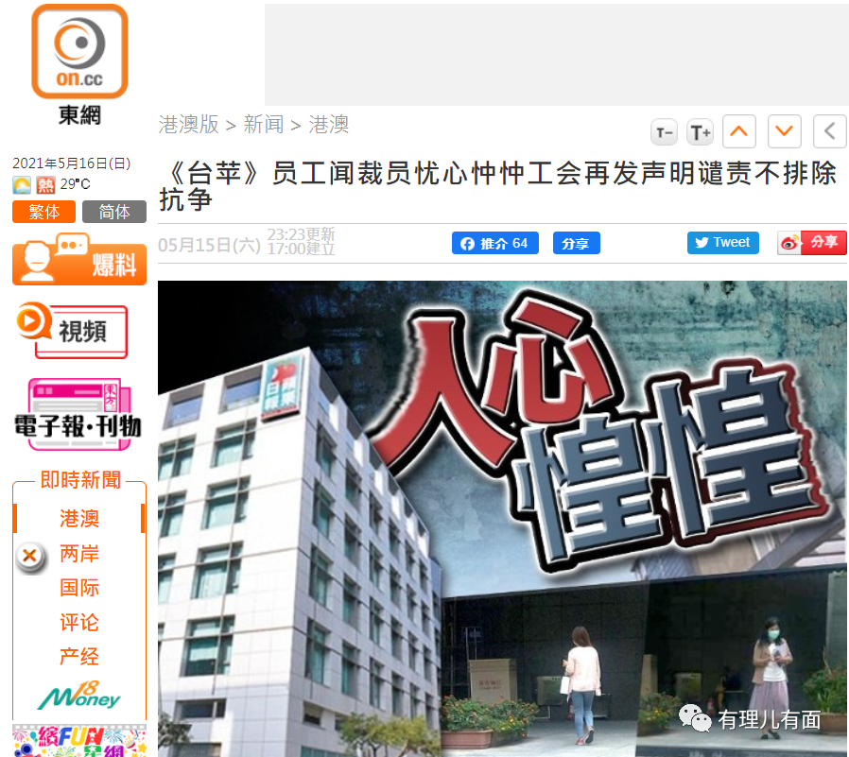

经常煽动别人“抗争”的毒果报媒体人，今天终于感受到被出卖的滋味，要自己操起棍子痛打幕后大佬了，让我们以热烈的掌声欢迎他们的表演！

鲨鱼吃大鱼，大鱼吃小鱼，小鱼慌不择路奋力反抗。海底动物世界的剧情，就这样在台湾毒果报真实上演！

这充满讽刺的一幕，都是毒果报勾结外力鼓噪乱港祸中造的孽：

黎智英掌管的毒果报，是乱港黄媒头马。香港乱象不断，几乎都与毒苹果的煽动有关。

修例风波期间，毒果报杜撰“太子站打死６人”，“新屋岭强奸”，“爆眼女”事件、“警暴”等等话题，大肆编造谎言散步仇恨，导致黑爆肆虐，数千名年轻人走上违法犯罪的道路，前途尽毁。

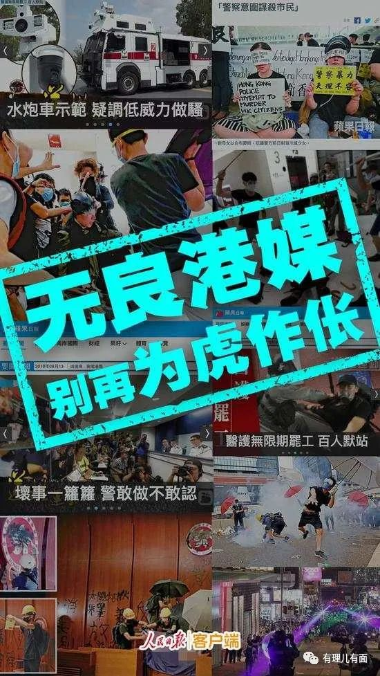

新冠疫情期间，毒果报加紧以疫谋“独”，与西方主子遥相呼应妄图要挟中国赔偿；诬陷国产疫苗，编造接种科兴疫苗多名港人死亡谣言；指责香港卫生署涉嫌隐瞒疫情及国产疫苗的效力；污蔑内地医护水平不足，质疑国产检测试剂效力不过关；称内地支援抗疫是借机收集港人DNA用于监控，等等。

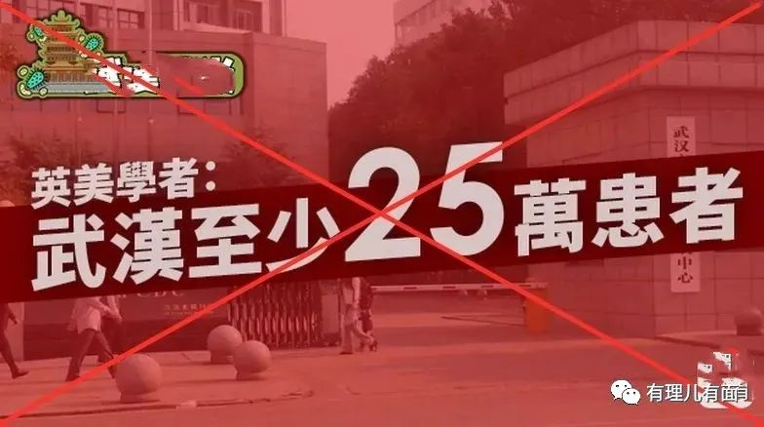

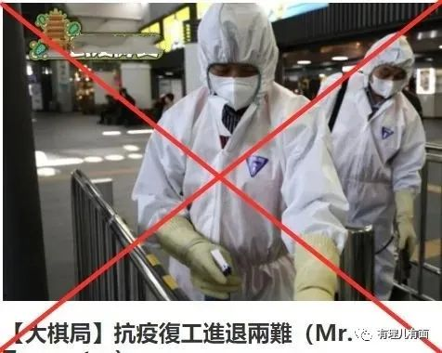

国安法出台后，黎智英及毒苹果继续负隅顽抗，煽动乱港“7.1游行”公然支持“港独”、反对国安法；多次勾连美国主子，各种手段、各种方式阻挠破坏国安法实施，并公开声称为美国而战；安排“狗仔”偷拍国安公署工作人员；发声、支持、参与非法初选；涉足12港毒外逃事件...

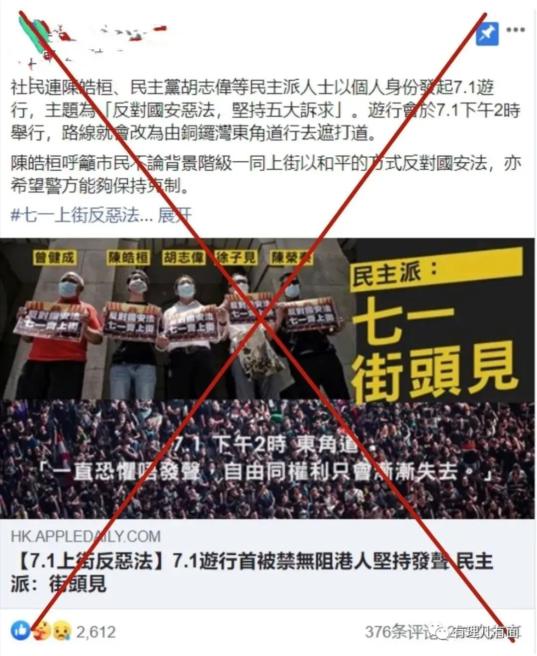

善恶终有报，天道好轮回。不信抬头看，苍天饶过谁。国安利剑，终于让黎智英及毒果报求锤得锤：

2020年8月份，港警拘押黎智英等毒果报高层，搜查壹传媒毒窝，收集证据。

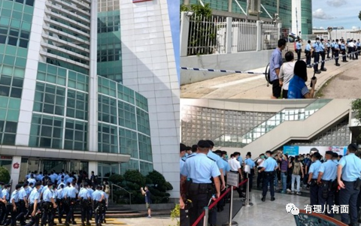

2020年12月11日，香港警务处国安处起诉黎智英“勾结外国或者境外势力危害国家安全罪”。

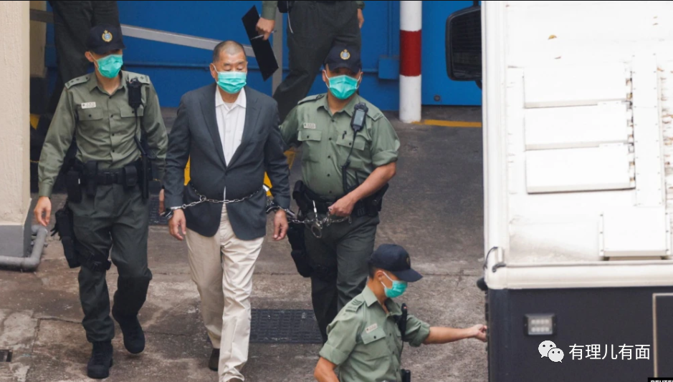

2021年4月16日，香港警务处国安处加控黎智英两项罪名，包括“串谋勾结外国或者境外势力危害国家安全罪”及“串谋作出并意图妨碍司法公正的作为”。

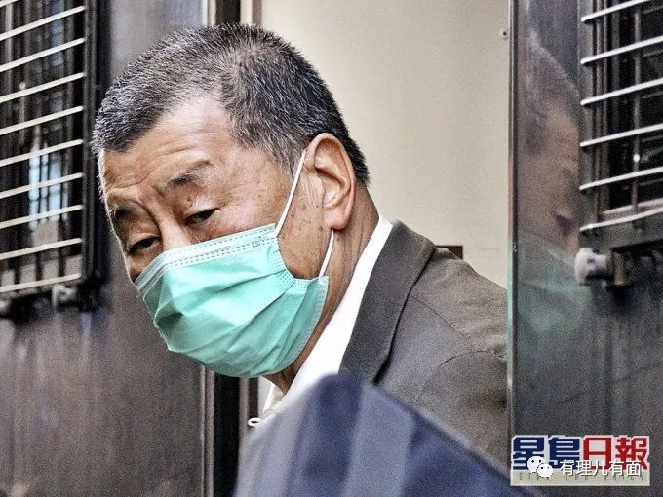

是帐，总要算的。今年73岁的黎智英涉嫌七项控罪，注定是要在监狱中了却风烛残年了！

近朱者赤，近墨者黑，跟着汉奸会犯罪。

媒体报道，港警在调查黎智英及毒果报时，发现壹传媒集团营运总裁兼时任财务总裁周达权和行政总监黄伟强涉嫌诈骗罪，具体罪行是违反地契使用价值5.16亿港元将军澳工业村地段，并隐瞒香港科学园公司，让与黎智英相关的公司违法获得租金利益近2000万港元。

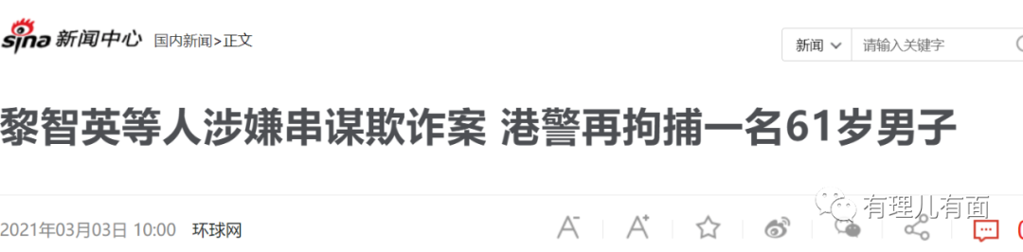

黎智英去年8月10日被捕后壹传媒股价异动一案，港警毒品调查科也以涉嫌串谋诈骗及洗黑钱拘捕了15人！

祸港恶行累累的毒果报，也在港警“一哥”接连的重锤敲打中瑟瑟发抖：

2021年4月15日，警务处处长邓炳强在香港“全民国家安全教育日”会见传媒时，不点名批评毒果报“误导、炒作、不尽不实的报道”，过去几年已向该媒体发出约130封信，“对他们误导、失实的报道作出投诉、澄清，及直斥其非”，强调任何人违法，就要为犯法行为付出代价。

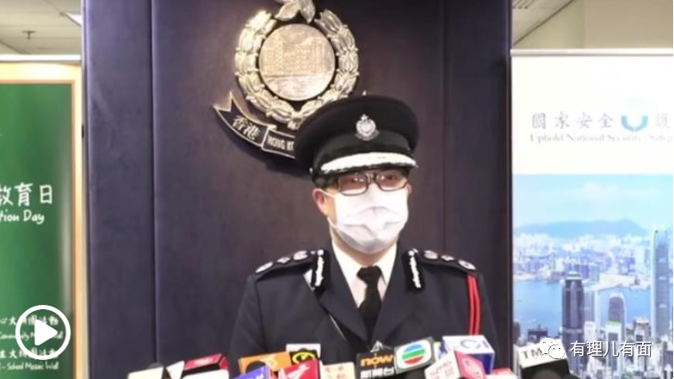

4月16日，邓炳强在立法会财委会特别会议上，再次不点名批评毒果报用假新闻 、假消息在香港煽动仇恨、分化社会、制造矛盾，警告乱港黄媒当前虽无法律管假新闻但有法条惩治煽动暴力。并表示，警方会全面调查，一有证据就会作出拘捕及检控。

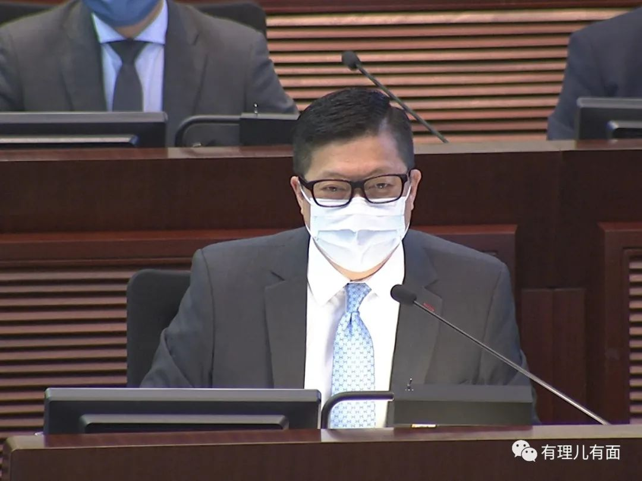

4月20日，邓炳强在出席电视节目时，再次不点名批评毒果报希望煽动仇恨，分裂社会，妄图复辟修例风波，并呼吁香港将来出台管制假新闻的法例。

可笑的是，法律利剑还没有落下，这帮反中祸港的毒虫，就有人要两股战战几欲先走了。还是那句话，说就无所畏惧，做就有心无力。

据知情人透露，此前鼓吹要硬杠到底“为苹果零薪酬也愿意”的香港毒果报调查组组长张嘉雯、政治组组长许伟贤、教育组组长白琳以及报社业务能手黄伟骏，准备以报社“降低抗争力度”、“服软听话”为由选择退出，本月底将正式离开！

港毒媒体人当然个个都是打嘴炮的高手。明明是逃跑，却被这几个说成辞职是为了逼迫管理层考虑员工的“安全问题”，“同时令同事也思考是否同苹果战斗到最后一刻”。那么，说好的齐上齐落呢？！

知情人还透露，这一连串的打击，让毒果报一片哀嚎，人心惶惶，几乎陷入运转困境，下一步大概率会被迫出售。

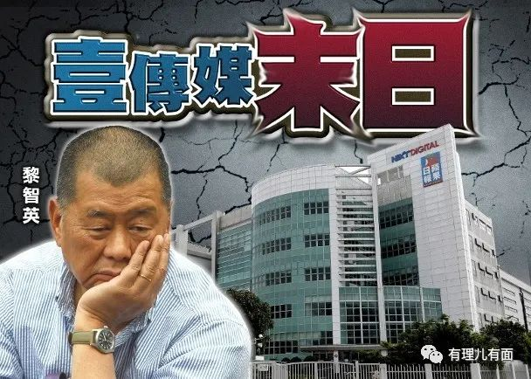

苟延残喘于台湾，受到蔡英文保护的台湾毒果报要出售，尚且中途夭折，在香港止暴制乱稳步推进，新闻界整肃已是必然的大趋势下，这样的破产出售，又能有啥起死回生的气数？！

乱港势力的哀鸣，就是我们的胜利。台湾毒果报停刊，以及近期壹传媒濒临倒闭运转困难的落魄状，引起了香港各界和内地民众热烈反响。

香港立法会议员葛珮帆表示，不少市民收到台湾《苹果》停刊的消息后，均表示“打算庆祝，最好香港的(《苹果》)都快些停”。葛同时还敦促政府加快针对假新闻及虚假消息的立法工作，而国安处亦应彻查《苹果》疑违反《港区国安法》的报道。

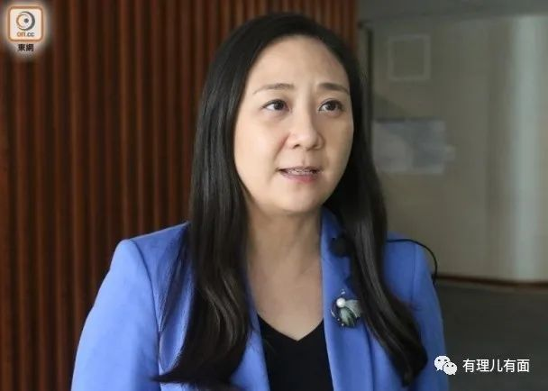

香港理工大学讲师陈伟强表示，台湾《苹果》的编采方式与香港《苹果》相似，香港的《苹果》或同样步其后尘，并批评香港的《苹果》报道“骇人听闻、揭人私隐、报道失实”，或终有一日会因而销量下降，继而停刊。他同时希望当局不是“雷声大雨点小”，针对《苹果》涉违反《港区国安法》的事严正执法。

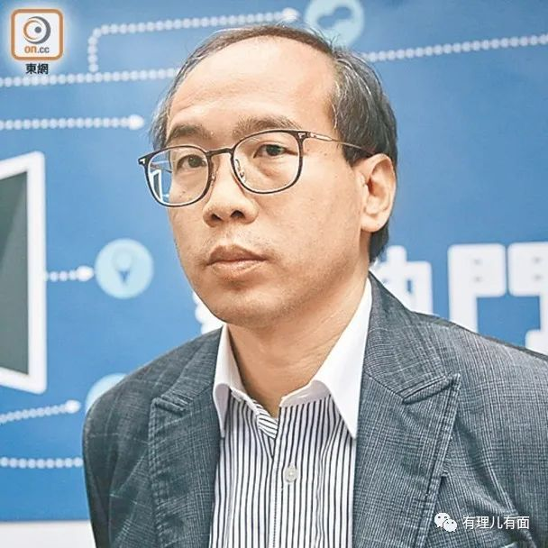

香港立法会议员陈克勤指出，黎智英长久以来利用媒体勾结外国势力，公然带头要求美国制裁中港，毒果报“根本不是报纸”，自出版以来已破坏香港媒体文化，带坏传媒生态，不断制造假新闻，最过分是对政府政策无差别地肆意攻击，应该予以取缔。



立法会议员周浩鼎批评台湾毒果报一直支持“台独”进行分裂国家的行为，停刊是好事，可以停止胡作非为。香港《苹果》过去劣迹斑斑，包括涉嫌参与颠覆国家的行为，协助港独分子则最拿手，他期望香港毒果报永远消失。并表示，虽然黎智英已身陷囹圄，但周促请执法部门要严肃跟进《苹果》有否牵涉其他《港区国安法》的罪行。

同饮一江水，血脉一根连。真心期盼香港早日实现止暴制乱重放光芒的爱国网友，也传递出了“大快人心”，“好极了”，“开心”，“舒服”，“末日大审判之类”的心情，同时呼吁特区政府关闭香港毒果报，并提出注意网上“狙击”的好建议。

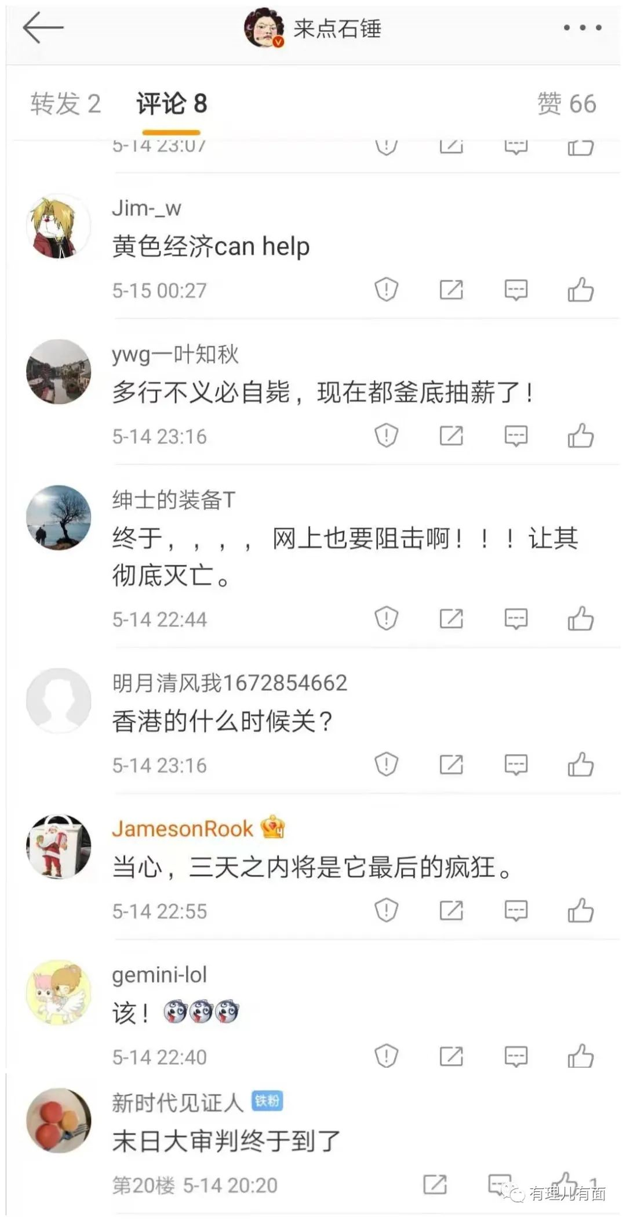

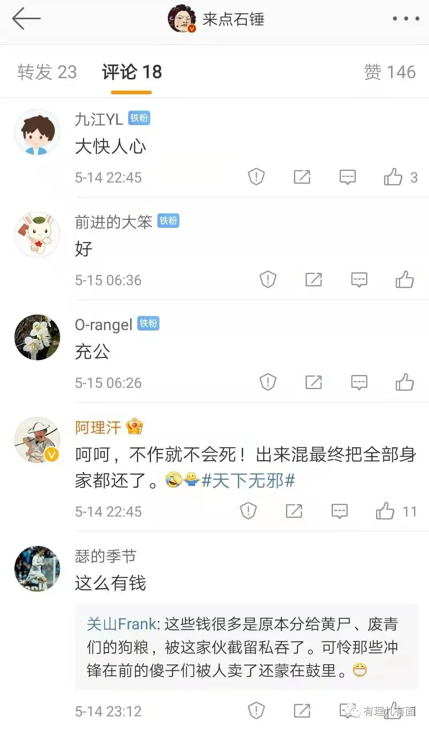

香港是中国的香港，任何人、任何势力，妄图以香港为桥头堡煽动反中乱港策动颜色革命，掣肘中国发展的图谋，注定都是竹篮打水一场空。迎接他们的，必将是惨败！

黎智英的惨败，已是毫无悬念，现在的他犹如板上的死猪，听不见哼哼声了。但香港毒果报这只百足毒虫，却是死而不僵，依然在风雨飘摇中挣扎。

不过，它离死期已不远了：

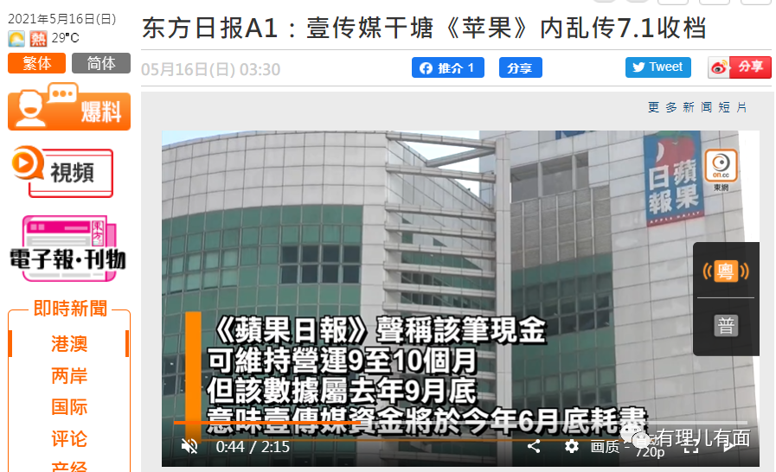

5月16日，香港东网援引东方日报文章分析称，随着黎智英入监及3亿多资产被冻结，壹传媒的资金链6月底将出现断裂，加之内部人员离职潮，届时将会出现无法运作的情况。

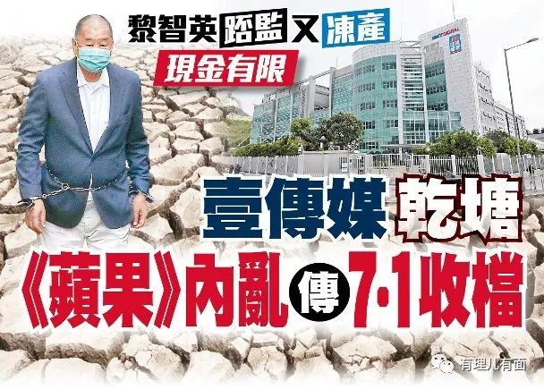

香港理工大学讲师陈伟强则在接受东网访问时分析指出，《苹果》作为香港最反中的报章，未来已经可以预料。他强调，从目前香港的政治氛围来看，不排除特区政府在7月1日前后取缔《苹果》。

相信，内外交困的毒苹果，终将迎来它的末日......

**图片来自网络**





**关注公众号：**

**有理儿有面**

**理   性｜   揭   秘｜   探   讨**







有里儿有面

**微信扫一扫赞赏作者** **赞赏**

已喜欢，对作者说句悄悄话

取消

**发送给作者**

**发送**

最多40字，当前共字

 人赞赏

上一页 1/3 下一页

长按二维码向我转账

受苹果公司新规定影响，微信 iOS 版的赞赏功能被关闭，可通过二维码转账支持公众号。

### 精选留言

用户设置不下载评论